**Урок-игра**

**Halloween**

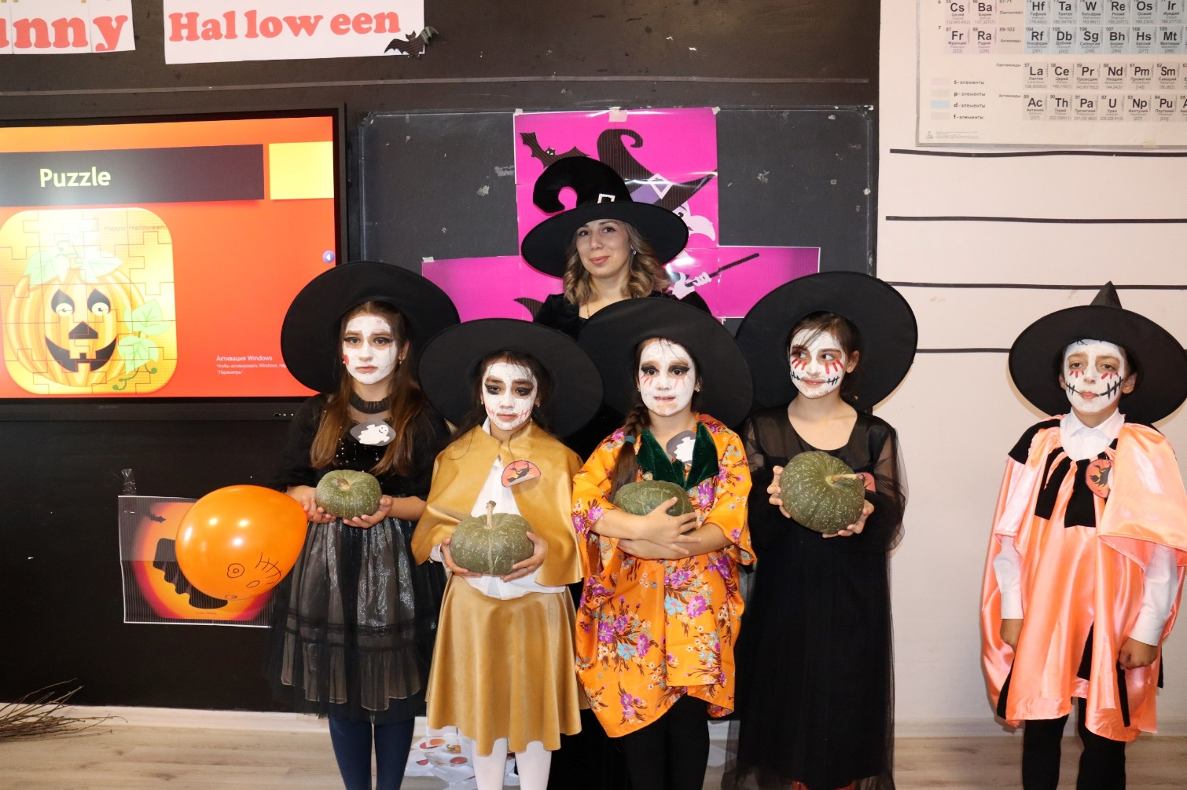

**Провела уч. англ. языка**

**Ильясова Э.М**

**Класс: 3**

**2024 г**

**Цель урока:**

Знакомство учащихся с традицией празднования Halloween.

**Задачи урока:**

1.   Познакомить учащихся с историей происхождения праздника.

2.   Познакомить учащихся с традициями празднования Halloween.

3.   Познакомить учащихся с новой лексикой по теме Halloween.

4.   Повысить интерес учащихся к изучению английского языка.

**Оснащение:**

Видеоматериалы, презентация, атрибуты, связанные с праздником Halloween (настоящие либо в виде карточек), карточки с изображением персонажей Halloween, шляпа для проведения игры, лампа с разноцветными огоньками (для создания атмосферы), карнавальный костюм ведьмы (для учителя).

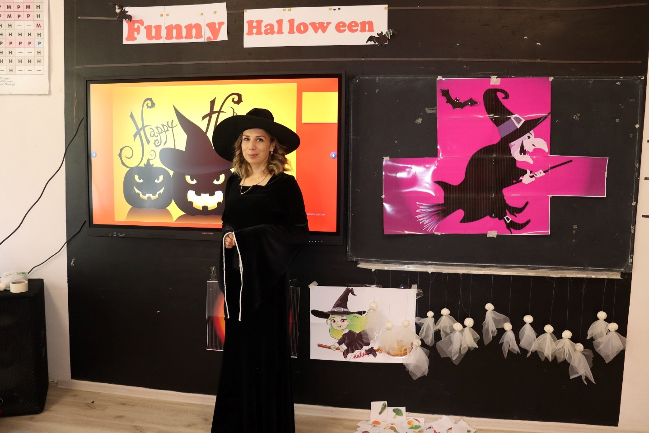

**Ход урока**

Good morning, children. Sit down, please.

Our lesson is going to be very unusual today.

Наш сегодняшний урок будет очень необычным.

What month is it now?

Какой месяц сейчас? (ученики отвечают).

That’s right! It’s October!

Правильно,  октябрь!

Do you know what kind of holiday is celebrated in October?

А вы знаете, что за праздник отмечают в октябре?

 You’re right. It’s Halloween!

Вы правы, это Хэллоуин!

Our lesson is devoted to Halloween, its history and tradition.

Наш урок посвящен Хэллоуину, его истории и традициям.

We have two commands – **GHOSTS** and **WITCHES**

Давайте ребята для начала прочитаем небольшое стихотворение про английский язык нашим гостям.

«Нужен нам язык английский

Для поездок в край не близкий.

В разговоре применим,

Всем он так необходим.

Знать его, конечно, нужно

Чтоб здороваться всем дружно

До свиданья говорить

И на завтрак пригласить.

Много слов мы изучаем

На уроках повторяем

Good morning ,children, teacher, book.

Английский наш язык – ты друг».

**История Хеллоуин**

Праздник Halloween отмечается в Великобритании и Америке 31 октября. Древние англичане в этот день прощались со старым, плохим, ненужным и встречали новое. Они приносили в дар богам природы яблоки, осенние овощи и цветы. Ночью было принято выставлять тарелку с фруктами на улицу - для мертвых душ, чтобы те могли прийти на помощь живым.  
В этот день взрослые и дети наряжаются в нарядные костюмы ведьм и привидений и вырезают из тыквы смешные рожицы, а внутрь тыквы помещают зажженные свечки, чтобы отпугнуть нечистую силу и повеселиться. В этот день дети в костюмах ходят от дома к дому и говорят “Trick or Treat”, что означает угощение или розыгрыш.  
Посмотрите на экран.  
Перед вами символы праздника: witch, black cat, ghost, bat, pumpkin, goblin, skeleton, old castle, mask, spider, jack-o’-lantern.  
Jack-o’lantern – традиционное украшение окон на Хэллуин. Оно сделано из тыквы, в которой вырезаны глаза, нос и рот, а внутри стоит свеча или фонарик.  
– А вы знаете, откуда название «Джек-фонарщик»? Жил мужчина по имени Джек. Он был такой жадный, что даже после смерти, пошел не на небеса, а к дьяволу. Дьявол бросил ему кусок горящего угля со словами: «Положи его в репу, которую ты ешь. Это будет твоим фонарем». Вот так появилось название.

And now we’re going to watch a short video about the history of Halloween in English.

А теперь мы с вами посмотрим небольшое видео об истории Хэллоуина на английском языке.

And what is the most important symbol of Halloween you know?

А какой самый главный символ Хэллоуина вы знаете?

That's correct. It’s Pumpkin!

Как вы уже обратили внимание, в праздник Хэллоуин проводится много конкурсов.

И я предлагаю вам провести вот такой конкурс.

**Конкурс «Cats and Bats» .**

Перед вами нарисованы две тыквы, с завязанными шарфом глазами вам нужно дорисовать глаза, нос и рот. Оценивается аккуратность и точность.

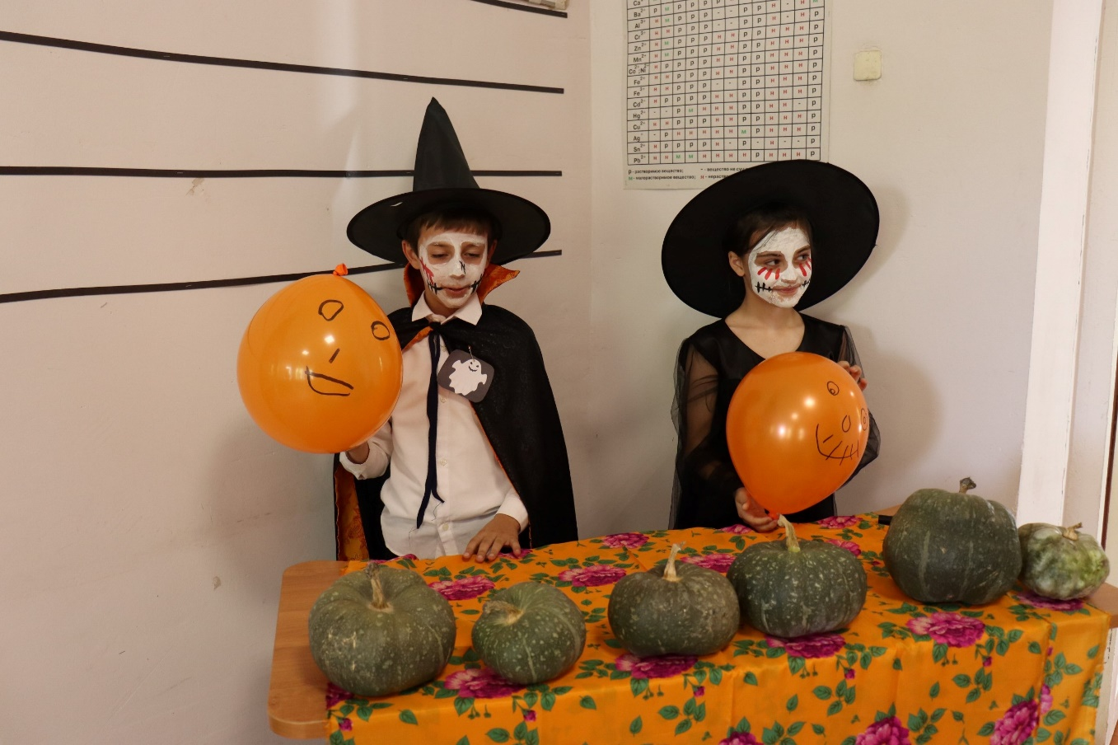

**Конкурс «Мозаика» Puzzle**

Каждой команде выдается конверт с мозаикой по теме Хэллоуин. Кто быстрее соберет свою картинку. You need to make a puzzle. Команда, которая заканчивает первой, получает балл.

**Конкурс «Domestic and wild animals»**

У меня есть шляпа, а в ней картинки.

I’ve got a hat and some pictures in it.

Команды по очереди называют животных. Первая команда называет только домашних животных, а вторая – только диких.

**Физминутка**

Что-то мы с вами засиделись! Давайте немного подвигаемся 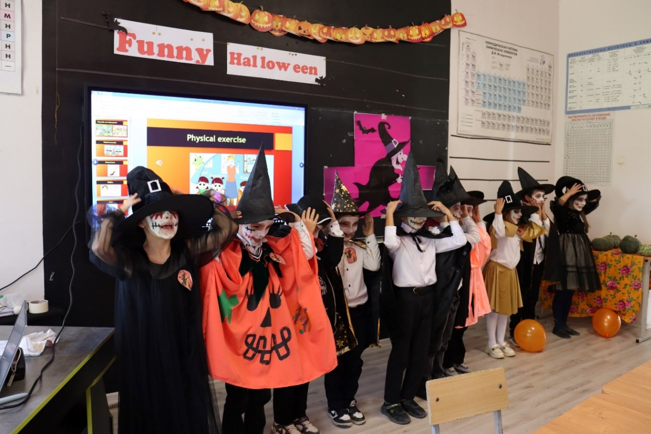

**Конкурс « Funny Broom»**

По 3 участника из команды образуют круг, под музыку начинают передавать волшебную метлу. Как только музыка останавливается, у кого в руках осталась метла, тот выполняет задание. Нужно для всего класса изобразить мимикой и жестами того, персонажа, кто нарисован на картинке. Без помощи слов! 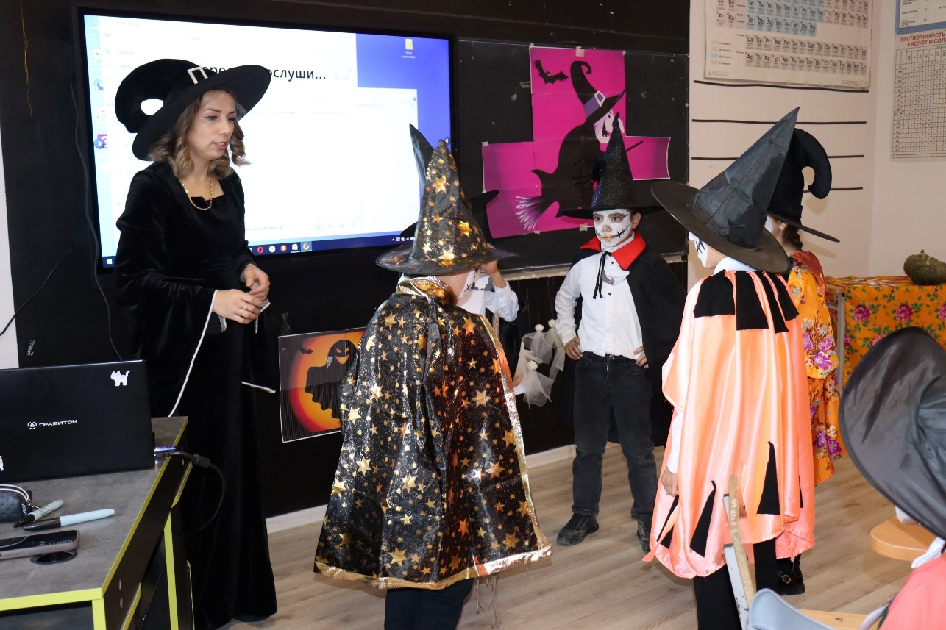

Какие вы молодцы. Хорошо справились с заданием.

Well done!

**Конкурс «Riddles»**

Моя семья

Расскажу- ка вам, друзья,

Как живет моя семья.

Шьет роскошные наряды

Нам с сестренкой мама, (mother).

Вышивает тетя,(aunt, )

У нее большой талант.

Служит в самом главном банке

Наш любимый дядя, (uncle, )

Каждый день после работы

Он гуляет с дочкой,(daughter.)

Варит вкусное варенье

На зиму бабуля,(granny.)

Весь вареньем перемазан

Мой двоюродный брат(, cousin.)

Есть еще щенок пушистый

У моей сестренки,(sister.)

Со щенком гулять по саду

Ходит старший брат мои, (brother.)

Если что-то сделать надо,

Обращаюсь к папе, (father)

Папа мастер хоть куда,

Мне готов помочь всегда.

Он научит сына, (son,)

Чтоб умел все делать сам.

Мишка косолапый ходит еле-еле. Мишка, медвежонок по-английски – (**bear. )**

Кот вчера мой съел омлет.

Он - воришка, этот (**cat! )**

У меня живет бульдог, а собака это (**dog! )**

Имеет пышный рыжий хвост

проказница лисица –( **fox.** )

Прыгнула из грядки прямо на порог

зеленая красавица, лягушка – (**frog.)**

В английском я вершин достиг!

Свинья, я знаю, будет – (**pig.** )

В зоопарке - обезьянки. Обезьянки - это (**monkey).**

Стреляли в волка: пиф и пуф!

Волк по-английски - это (**wolf.** )

Игрушку вдруг я захотела.

Куплю зайчонка: заяц – (**hare.** )

В цирке он большой талант,

слон могучий – (**elephant.**)

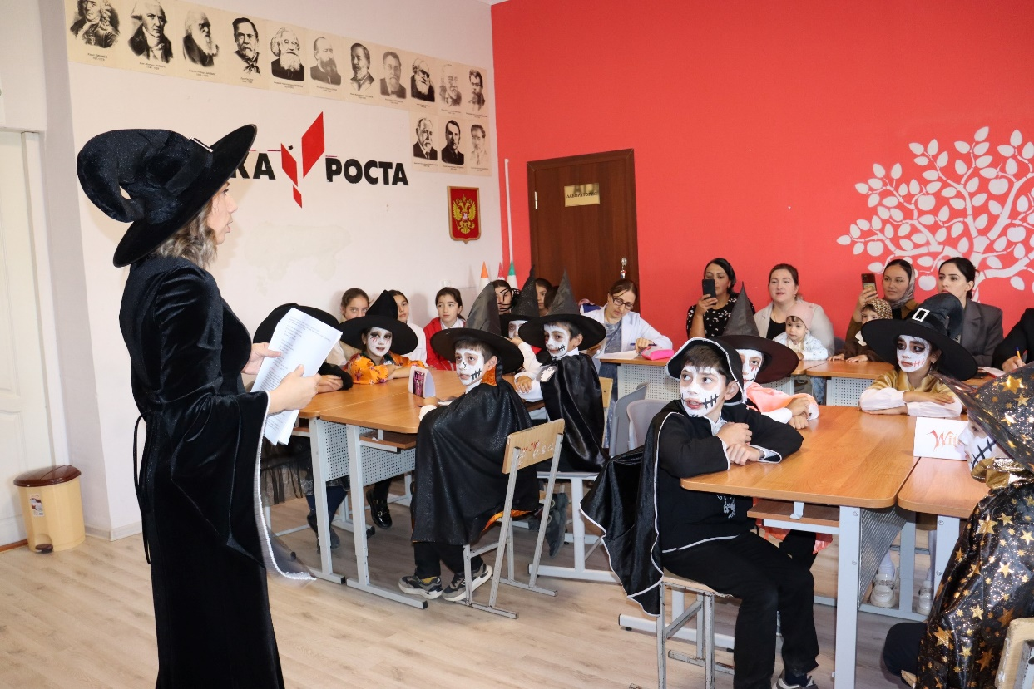

Now you know some Halloween characters, but who is who in the Halloween party? Guess the characters! You have 5 minutes!

There’re 4 witches. Their names are Abra, Wabra, Dabra and Cadabra. Guess who is who. Use the clues below.

1. Dabra hasn’t got a broom.

2. Wabra hasn’t got a big hat.

3. Dabra and Abra haven’t got long noses.

4. The fat witch isn’t Cadabra.

5. Abra isn’t standing next to Wabra.

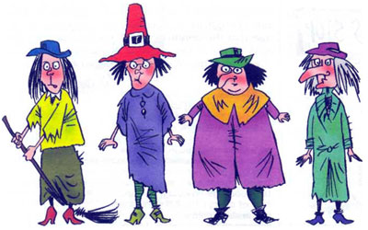

**Конкурс Лабиринт**

Следующий конкурс это «Лабиринт- Labyrinth»

Та команда, которая раньше найдет выход выигрывает.

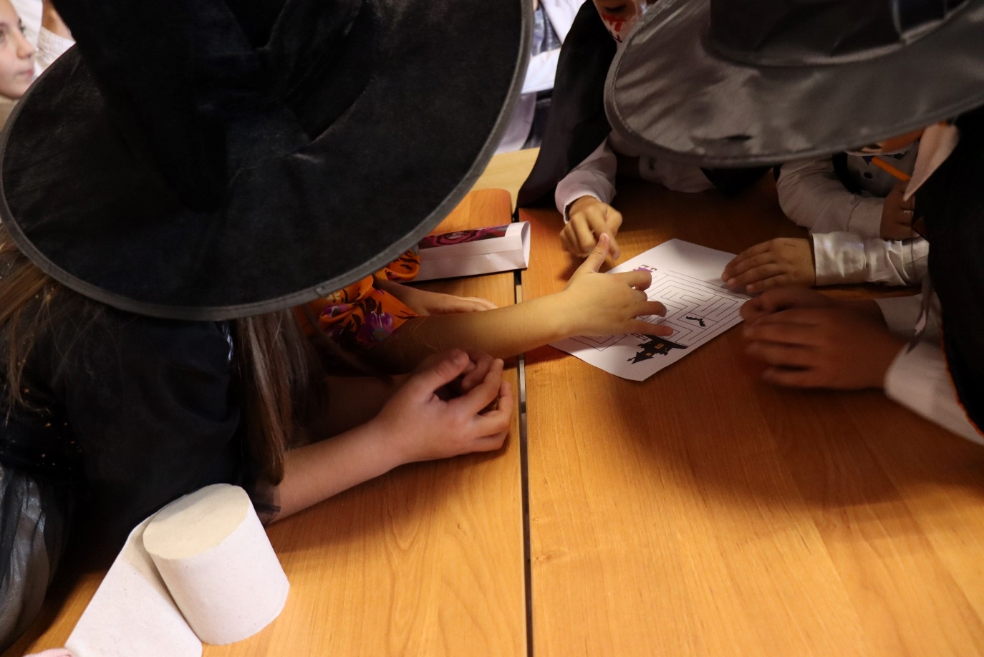

**Конкурс «Собери урожай»**

     Повсюду разложены тыковки (покажите образец). Как только зазвучит музыка , вы должны отыскать как можно больше тыковок .На поиски у вас – 1 минута.

Выигрывает тот, кому удалось найти большее количество бумажных овощей.

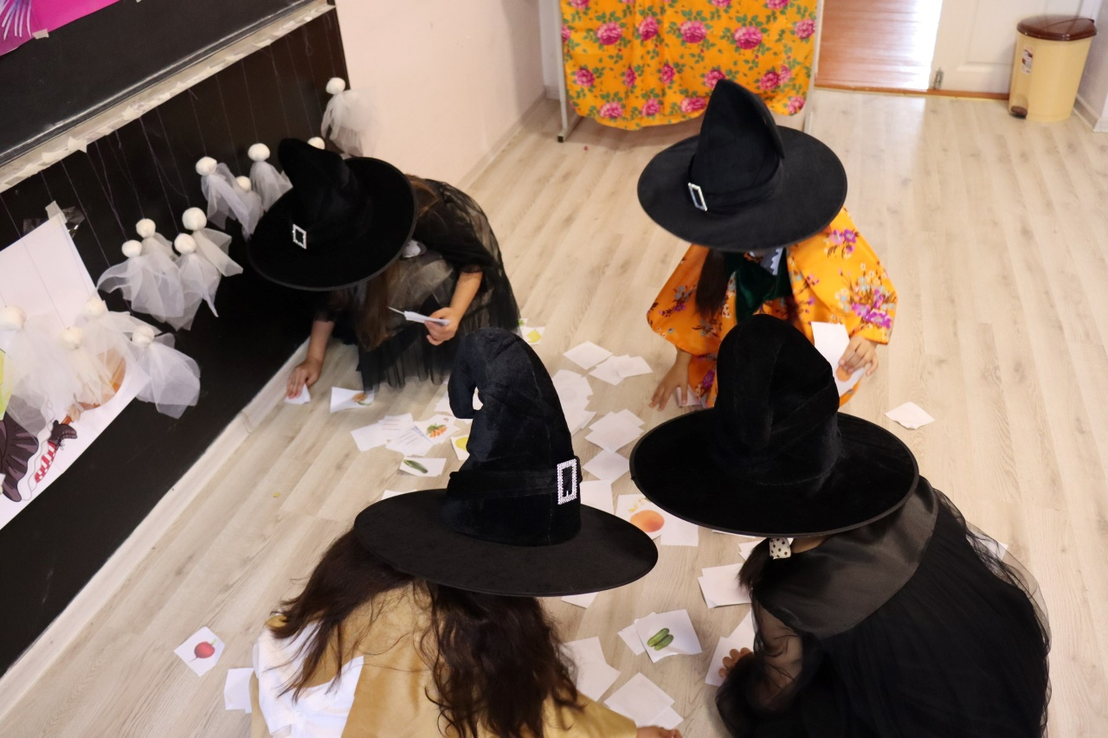

Ну что ж, наш урок подходит к завершению.

У каждого на столе лежит лист с изображением тыквы! Давайте нарисуем нашей тыковке глаза, нос и рот! Подготовьте карандаши – начинаем рисовать!

Домашнее задание.

Enjoy Halloween and tell its history and tradition to your relatives at home.

Подведение итогов урока.

Сегодня, ребята, мы узнали с вами много нового и интересного о празднике Хэллоуин. Послушали и посмотрели видео о его истории и о том, как празднуют Хэллоуин в Британии. Узнали новые слова, и даже спели песню!

Надеюсь, вам понравилось?

I Hope you like it?

– I hope that our lesson was very interesting and useful for you. Thank you for attention. Our lesson is over, good bye!

